**КАК СОХРАНИТЬ ЗДОРОВЬЕ**

**ПЕЧЕНИ?**



**ГБУ «РЦОЗиМП» МЗЧР**

Ежегодный профилактический осмотр и диспансеризация, контроль анализов крови и исследования (УЗИ органов) могут помочь вовремя выявить зарождающуюся проблему и эффективно с ней бороться.

При 200 минутах средней физической нагрузки в неделю в течение 48 недель наблюдается снижение веса 9,3% и уменьшение накопления жира и воспаления в клетках печени.

Самое простое, что нужно

сделать – это полностью исключить алкоголь, так как он действует как яд в любых дозах.

Доказано, что средиземноморская диета (преобладание овощей и фруктов, рыбы и зерновых продуктов) полезна людям с избыточным весом и жировой болезнью печени.

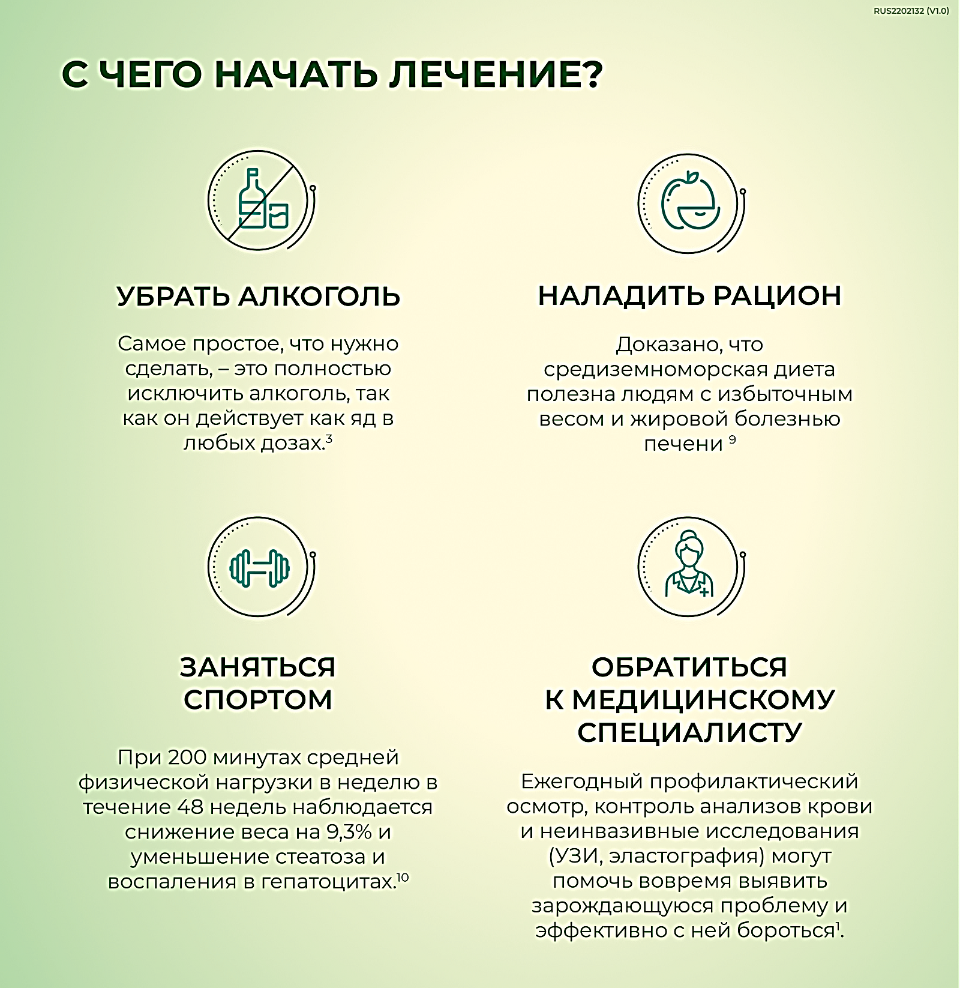

**ПЕЧЕНЬ** является основным органом, принимающий на себя удар от употребления алкоголя, лекарств и неправильного питания. Печень молчаливый орган и может не подавать признаков заболевания **ГОДАМИ!**

